BAILE INFANTIL DE DISFRACES
EN CORME

DATA: MARTES 5 DE FEBREIRO, ÁS 18:00H.
LUGAR: NO PABELLÓN MUNICIPAL.
ACTIVIDADE: BAILES E MÚSICA, XOGOS E DEGUSTACIÓN DE CHOCOLATE E ORELLAS.
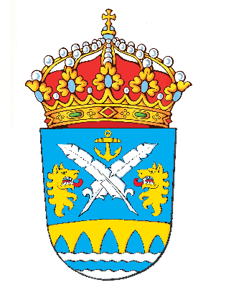

CONCELLO DE PONTECESO
CONCELLARÍA DE CULTURA

